**השפעת משבר הקורונה על תחום ניהול האיכות בארגונים**

שרון אנקר

**"אף אחד לא יכול לחזות את העתיד - כל מטרה שלנו בניסיון לזהות את העתיד היא על מנת להבין קצת יותר טוב את ההווה"** (פרופסור דויד פסיג, אונ' בר-אילן (תואר 3 בחקר עתידים))

**תקציר**

בשנים האחרונות התרחשו, בישראל ובעולם, מספר אירועי אי-איכות. אירועים אלו השפיעו על צריכת המוצרים היומיומית ופגעו בתדמית החברות וברווחיהן. הפגיעה באיכות המוצרים פגעה ישירות בחיי אדם, אך גם ברווחיות החברות. אירועים אילו העצימו את הקושי של העוסקים באיכות לבצע את תפקידם, לאור כך שמעמדם משתנה מארגון אחד למשנהו, משמע תלוי בתרבות הארגונית. קושי זה גם בלט באירוע הקורונה אשר שינה את אורח החיים שאנו רגילים אליהם. השפעה זו הורגשה מאוד בפעילותו של העוסק באיכות, הוא נדרש למצוא דרכים יצירתיות על מנת לוודא עמידה בתקני האיכות והתאמת המוצרים ללקוח.

בעבודה זו, התמקדנו בבחינת השפעת משבר הקורונה על תחום ניהול האיכות בארגונים.

**השערת המחקר**, ברוב הארוגניים מעמדם של העוסקים באיכות משתנה מארגון אחד למשנהו ותלוי בתרבות הארוגנית. העבודה מסתמכת על הנחת החוקר, שרווחיות החברות בישראל נפגעת מקיומה של תרבות איכות לקויה.

מניתוח תוצאות סקר העמדות וההערות המילוליות של המשתתפים, ניתן ללמוד שמעל ל-81% מהמשתתפים טוענים שתפקידו של מהנדס איכות תלוי בתרבות הארוגנית. בתשובות המילוליות המושג תרבות ארגונית מיוחס לגיבוי ההנהלה, למערך איכות תומך וערך המוסף של תפקיד מהנדס איכות לארגון. בהקשר של מעמדם של העוסקים באיכות, נמצא כי מעל ל-70% מהמשתתפים חושבים שמעמדם לא השתנה באירוע הקורונה (נוכחות בעבודה, סטטוס, סמכות, תיאור עיסוקו והחשיבות לאיכות בארגון). בתשובות המילוליות נמצא שלחלק מהעוסקים באיכות התווספו פעילויות בנושא הקורונה (אחראי על הקורונה). זאת ועוד, נמצא שמעל ל- 70% מהמשתתפים טוענים שמעמדם לא השתנה בארגון ב- 5 שנים האחרונות.

ביצעתי בחינה לטיב ההתאמה של ההיגדים, על מנת לבחון את תוצאות סקר העמדות. נמצא שרוב העוסקים באיכות שהיו נוכחים בעבודה חושבים שסטטוס תפקידם לא השתנה בהיבטים של מעמד/תיאור עיסוק/חשיבות לאיכות/סטטוס תפקיד. לעומתם, אלו שלא היו נוכחים בעבודה בזמן הסגר חושבים שסטטוס תפקידם השתנה ונמצא בירידה.

נעשה ניסיון לבחון את השערת המחקר אצל העוסקים באיכות בחו"ל. לאור ההיענות הנמוכה שהתקבלה במשוב, לא ניתן לבצע ניתוח עמדות, יחד עם זאת ניתן לראות שהמגמות זהות.

**מגבלות המחקר:** יכולת ההכללה של ממצאי המחקר על כלל אוכלוסיית העוסקים באיכות בארץ, נוכח העובדה שלא הצלחנו להגיע לכלל העוסקים באיכות. כמו כן, זמן ביצוע המחקר נמשך חודשים.

**תארנים**: תרבות ארגונית, איכות, עוסק באיכות, מהנדס איכות.

**הכרת תודה:** מחקר זה לא היה יוצא לפועל ללא עזרתם של אנשים רבים שהייתי רוצה להודות להם. תודה

לעמיתיי אנשי האיכות, אשר הסכימו לשתף אותנו בידע שלהם, כולי תקווה שבאמצעות תוצאות המחקר נוכל להבין טוב יותר את מעמדו של מהנדס באיכות.

**נושא המחקר**

בשנים האחרונות התרחשו, בישראל ובעולם מספר אירועי אי-איכות. אירועים אלו השפיעו על צריכת המוצרים היומיומית ופגעו בתדמית החברות וברווחיהן. האירוע המוכר והקטלני ביותר התרחש בשנת 2013 – חברת רמדיה שינתה את הפורמולה הצמחית בלא בקרת איכות סדורה של הסמנכ"ל. הפגיעה באיכות המוצרים פגעה ראשית כול בחיי אדם, אך גם ברווחיות החברות. אירועים אילו העצימו את הקושי של העוסקים באיכות לבצע את תפקידם, לאור כך, שמעמדם משתנה מארגון אחד למשנהו, משמע תלוי בתרבות הארגונית. קושי זה גם בלט באירוע הקורונה אשר שינה את אורח החיים שאנו רגילים אליהם ואילץ אותנו להתאים את עצמו למצב החדש – עבודה בריחוק חברתי. השפעה זו הורגשה גם בפעילותו של העוסק באיכות, הוא נדרש למצוא דרכים יצירתיות על מנת לוודא עמידה בתקני האיכות והתאמת המוצרים ללקוח, לדוגמא: המבדקים שהתבצעו עד כה באתר, מתבצעים כיום מ"רחוק" – הוא נדרש למצוא דרכים יצירתיות על מנת לוודא עמידה בתקני האיכות והתאמת המוצרים ללקוח.

עד למועד פרסום עבודה זו, טרם בוצעה בחינת השפעת משבר הקורונה (Covid-19) על תחום ניהול האיכות בארגונים בישראל (התוצאות יפורטו בהמשך). על מנת לבחון האם קיים שונות בעיסוק באיכות בין הקיים בארץ ובחו"ל, העברתי שאלון דומה לעוסקים באיכות בחו"ל. לאור ההיענות הנמוכה שהתקבלה במשוב (11 משתתפים), לא ניתן לבצע ניתוח סטטיסטי של נתונים, יחד עם זאת ניתן לראות שהמגמות זהות.

עבודת המחקר, היא המשך לעבודת מחקר שבוצע בשנת 2019 (ש. אנקר) שבחנה את המתח בין המומחיות לסמכות בתפקידו של מהנדס איכות.

השערת המחקר נוסחה על בסיס סקירת ספרות, בהקשר של מונחי מפתח: תרבות ארגונית ומהנדס איכות. הבסיס התאורטי של הדיון באשר מעמד, יבחן בהסתמך על סמך ההכרה, והניסיון המקצועי. ההשערות שבחנו במחקר זה:

1. **השערה ראשונה**: קיים תלות של מעמד מהנדס איכות בתרבות הארגונית;
2. **השערה שנייה:**קיים תלות של מעמד מהנדס איכות באירועים בלתי צפויים;
3. **השערה שלישית**: קיימת ירידה בתחום האיכות בארגונים בשנים האחרונות.

השערת המחקר נבחנה בחלק כמותני ומבוססת על שאלון שהועבר בשנת 2020 לעוסקים באיכות באמצעות המדיות השונות: אתר האיגוד הישראלי לאיכות, מייל לאנשי איכות ושיתוף השאלון מדיות שיתופיות (Facebook, ,LinkedIn WhatsApp).

**מהנדס איכות**

הדרישות הקפדניות של הלקוחות לעמידה בתקני האיכות האיצו בארגונים הגדולים בישראל למנות מהנדס איכות אף שהם לא נדרשו לעשות כן, כאשר מאז ועד היום, לא הוגדרו הדרישות המינימליות לעיסוק בתפקיד מהנדס איכות ברמה הלאומית. בראייה היסטורית, הידע הנדרש ממהנדס איכות בישראל בתחום האיכות, לא שונה ברוב הארגונים (הלוי, 2017).

את הידע של מהנדס האיכות ניתן לרכוש בשני מסלולים: (א) מסלול לא אקדמי, לימוד איכות באמצעות מכללות לאיכות; (ב) מסלול אקדמי-מדעי, תואר אקדמי לאיכות. לאור העובדה, שלא קיימים קריטריונים לעיסוק בתפקיד, העיסוק באיכות נחשב כיום כמקצוע הדורש "מיומנויות רכות" (soft skills) – אין הגבלות בנוגע לאנשים המתמנים אליו, בהיבטי: השכלה, הכשרה ומקצועיות. הדבר בא לידי ביטוי גם בכך שלא פעם שנוכל למצוא שונות במעמדם התלוי בתרבות הארגונית.

אחד הגורמים המרכזיים באי מיסוד תפקיד מהנדס איכות הוא מהם הכישורים הנדרשים ממנו, הוא האופי העמום, ואף הרב-משמעי לעתים, של תפקידו. נמצא שכדי שניתן יהיה למדוד את השפעת הצלחתו על רווחיות החברה, עליו להכיר ולהפעיל סגנונות תקשורת שונים בעבודה לרוחב הארגון, כאשר מידת הצלחתו תלויה בלהניע אנשים ליישם שינויים נדרשים, הוא נדרש "לקחת" סמכות כמוביל ותומך, כאשר חובת ההוכחה עליו.

במהנדס איכות צריך להתקיים לפחות שלושת המאפיינים הבאים: (א) ידע רלוונטי – בעל רקע מקצועי רלוונטי לארגון (בתחום העיסוק); (ב) "מיומנות רכות" – יכולת עבודה ותקשורת עם צוות, יכולת לפעול מול כל בעלי העניין ויכולת; (ג) ידע נרחב - בעל רקע במקצוע האיכות. לצד מאפיינים אלו, יש מאפיינים אחרים חשובים: מיומנויות אנליטיות – יכולת לזהות במהירות בעיות ואת הגורמים להן; חשיבה ביקורתית – יכולת להציע פתרונות לבעיות ודרכי שיפור, ובכלל זה יכולת להציע נקודת מבט רעננה ויצירתית על הליך או בעיה; תשומת לב לפרטים; מיומנויות תקשורת – יכולת להעביר רעיונות מורכבים לכל בעלי העניין; מיומנות בעבודת צוות ועוד.

ניתן ללמוד עוד על המתאם בין מקצועיות להצלחה, מדבריו של ד"ר אביגדור זוננשיין (2016),"נכון שמהנדס איכות יהיה מקצוען בתחומי האיכות, יהיו לו הכישורים לשכנע את כל בעלי העניין ליישם תהליכי איכות. עליו להתמקד בתחומי המצוינות המקצועית" (זוננשיין, 2016). למרות האמור לעיל, קיים קושי לבחון מתאם בין מקצועיותו למידת הצלחתו בתפקיד ולהצהיר שמהנדס איכות מקצועי וסמכותי יכול היה להקטין ו/או למנוע את האירועים שהוזכרו בעבודה (Ericsson, 2007), וזאת לאור העובדה, שמידת ההצלחה של מהנדס איכות בתפקיד נשענת במידה רבה על תמיכת ההנהלה בו ועל התרבות הארגונית. עד כה, טרם נבחן מתאם בין מקצועיותו להצלחתו (יבחן במאמר הבאה).

לאור העובדה, שלא קיימים קריטריונים אחידים לתפקיד, ניתן למצוא שרבים ממהנדסי האיכות לא בהכרח בחרו במסלול זה כמסלול התפתחות קריירה, ועל כן, לעיתים נמצאים אנשים מאד מקצועיים בתפקיד זה ולעיתים נמצא אנשים עם חוסרי ידע מקצועי בתחום האיכות (עקרוני ומילוא, 2012).

**סמכות מהנדס איכות**

לדעת עורך המחקר, האחריות לאיכות המוצר מוטלת על כל מי שהשתתף בהכנתו, אך מהנדס איכות נדרש להכיר את עולם האיכות, התקנים והחוקים. כדי שהארגון יעמוד בהם באופן מיטבי משמע, הוא "נושא באחריות" לא פורמלית לאיכות המוצר. אם הוא טועה, עלות התיקון גבוהה יותר מאשר כשנעשית טעות בשלב מוקדם יותר של הייצור.

בעולם האיכות על מנת שדעותיו של מהנדס איכות יזכו לתוקף בקרב המנהלים והעובדים, נדרש להעניק לו סמכות מול תחומי הידע בארגון ולהטיל עליו את האחריות המקצועית, ולאכוף את האיכות בכל המחלקות הרלוונטית (עקרוני, 2012; רונן, 2013). כיוון שמהנדסי האיכות אינם מחזיקים בסמכות מעצם תפקידם, עליהם לבסס את סמכותם על יחסים אישיים ומקצועיים עם עובדים אחרים (עקרוני ומילוא, 2012).

קיימים שני סוגי תרבויות ארגוניות: (1) ארגונים שעובדים רגולציה, לדוגמא חברות הפארמה והמזון. בארגונים אלה יש למהנדס האיכות סמכויות שניתנו לו מתקוף הרגולציה (משרד הבריאות הגדיר את מהנדסי האיכות כחיוניים בתקופת הקורונה); (2) ארגונים עסקים/תעשייתיים ומשרדי ממשלה. המהווים לדעת עורך המחקר כ-75% מכלל הארגונים. בארגונים אילו מהנדס האיכות נחשב "נטל" וברוב המקרים נדחק מפני שיקולים עסקיים, כאשר מומחיותם וסמכותם תלויה בדרישות הלקוח – נוכחותם בזמן אירוע הקורונה השתנתה מארגון אחד למשנהו.

גדי ארליך (סמנכ"ל האיכות של כי"ל לשעבר) "מעמדו של מהנדס האיכות נקבעת על-פי, רמת הידע המקצועי שלו בתחום האיכות ועד כמה המנהלים בארגון תופסים אותו כמקצוען. לצערי חלק מהמנהלים הבכירים מגבים באופן חלקי בלבד את מהנדסי האיכות. בחלק מהארגונים (בעיקר קטנים ובינוניים) נעזרים במיקור חוץ לנושא האיכות. היות וסוג זה של הארגונים הוא הגדול ביותר רק בחלקם יש מינוי של מהנדס איכות ובחלק אחר אין מהנדס איכות בכלל".

לדעת עורך המחקר, כדי לאפשר למהנדס איכות לפעול ביעילות, מומלץ שמעמדו לא יהיה תלוי בתרבות הארגונית. שיפור במעמד מהנדס האיכות עשוי למשוך אליו עובדים מקצועיים, וכך יצמצם את המקרים בהם ממנים לתפקיד עובדים "פנויים" בארגון (חלקם לא שבעי רצון וחלקם תופס את התפקיד כהזדמנות לשיפור מעמדם).

בלא סמכות, יהיה קשה למהנדס האיכות לבצע את תפקידו באופן מיטבי, ולכן ברוב הארגונים תפקיד זה נתפס כ"מייצר ניירות, ומעכב עבודה" לבעלי העניין, למרות שכולם מאמינים וחושבים שאיכות התהליכים והמוצרים חשובה ביותר (עקרוני, 2016).

**תרבות ארגונית**

תרבות היא מושג מפתח בחקר מדעי החברה. התרבות ארגונית הינה מערכת קוגניטיבית המאגדת בתוכה אמונות, גישות, ערכים, נורמות התנהגות, הנחות וציפיות משותפות המעצבות את הדרך בה אנשים פועלים ומנהלים אינטראקציות בארגון (2000,(Parker. אחד המודלים המוכרים לחקר תרבות ארגונית, הוא המודל של אדגר שיין (1994, 2004, Schein) המציע ניתוח בשלוש רמות: (א) רמה בסיסית – על פי הנראה והמונהג בשטח (צורת התנהגות של עובדים כלפי הסביבה וכלפי עמיתים): (ב) ערכים – הערכים שמאפיינים את הארגון, (לכל ארגון ערכים אחרים); (ג) הנחות יסוד – עליהן מתבסס הארגון (שקיפות, עבודת צוות, הגנה על הסביבה, בטיחות ועוד). התרבות הארגונית היא הדבק המחבר בין העובדים לבין עצמם, לארגון עצמו ולסביבה החיצונית שלו.

מוכרים ארבע סוגי תרבויות ארגוניות דומיננטיות: (1) מכירתית (Market); (2) "שבטית" (Clan) ; (3) היררכית (Hierarchy); (4) "מכוונת המטרה"(Adhocracy).

בישראל ברוב הארגונים, קיימת תרבות "ההיררכית". קיימים סט ערכים כחלק מהאסטרטגיה, היעוד והחזון שמוכתב על-ידי ההנהלה הבכירה, אשר משפיעה על יעדי הארגון ומנחה את חבריו בקבלת החלטות. ארגון אשר מנהליו ינהיגו וינחילו תפישה זו מתוך מתן דוגמא אישית, ייצרו נורמה ארגונית אשר בה האיכות היא נחלת הכלל.

תרבות ארגונית היא הגורם החשוב ביותר שמאפשר להבחין: בין ארגון ששואף למצוינות, מעניק ערך אמיתי ללקוחותיו ולכן גם יצליח לאורך זמן; לבין ארגון שעושה את המינימום ההכרחי, אינו מעניק ערך אמיתי ללקוחות ולכן בדרך כלל לא ישרוד לאורך זמן. ארגונים אשר השכילו לקדם את האיכות והחדשנות הצליחו למקסם הרווחים שלהם.

מידת הצלחתו של מהנדס האיכות בתפקיד תלויה במידה רבה בתרבות הארגונית, המבוססת על ערכים, אמונות, תפישת עולם, ונורמות התנהגות, שבה יש מיקוד לנושא ההתנהגות.

**שיטה**

המחקר הנוכחי, בחן את השפעת משבר הקורונה על תחום האיכות. המחקר התמקד בהקשר הישראלי בלבד (בוצע ניסיון לבחון השפעה זו גם אצל העוסקים בחו"ל). המחקר בחן את מקצוע האיכות והקשר לתרבות הארגונית.

השאלון נבנה באמצעות Google Forms והועבר למשתתפים כקישור באמצעות: אתר האיגוד הישראלי לאיכות, מייל לאנשי איכות שהיו בכנסי האיכות, Facebook, ,LinkedIn WhatsApp. מילוי כל שאלון נמשך בממוצע 10 דקות. ניתוח הנתונים נעשה באמצעות תוכנת SPSS ומתבסס על פילוג Chi-squared.

בוצע פיילוט שבו השתתפו 30 אנשי איכות עתירי ניסיון בתחום האיכות. השתמשנו בשפה המוכרת לאנשי האיכות כדי לצמצם את הטעויות העלולות לנבוע מהפורמט, הכלי או סדר השאלות. הפיילוט בחן את ניסוח השאלות ואת בהירותן.

**משתתפי המחקר**

137 אנשי איכות ענו על השאלון. פילוח המשיבים על-פי מדרג ותפקיד: 58 נשים (42%) ו-79 גברים (58%); נמצא שלסקר ענו אנשי איכות ממגוון תפקידים: סמנכ"ל איכות/מנהל איכות גלובלי, מהנדס איכות, מנהל איכות, מנהל איכות ומציינות. נמצא ש- 124 מהמשיבים (90%) עוסקים באיכות במשרה מלאה ו- 14 מהמשבים (10%) מבצעים את האיכות במשרה חלקית (דוגמא: ממונה על האיכות והבטיחות).

**ממצאים כללים**

מניתוח סקר העמדות ניתן ללמוד שמעל ל 76% מהעוסקים באיכות היו נוכחים בעבודה בזמן הסגר. בבחינת מתאם נמצא כי אין מובהקות בין המגדר בין העוסקים באיכות (53%) לעוסקות באיכות (47%) שהיו נוכחים בעבודה בסגר.

**תוצאות**

**השערה המחקר – תלות מעמדו של מהנדס באיכות בתרבות הארגונית.**

נבחן באמצעות השאלות הבאות (נספח א'):

1. האם תפקידו של המהנדס באיכות תלוי בתרבות הארגונית? **כן/לא**
   1. באם סימנת כן, אך זה בה לידי ביטוי בארגונך?
2. האם החשיבות לאיכות בארגונך השתנתה בארגונך בעקבות אירוע הקורונה? **כל/לא**
   1. אם סימנת כן, איך זה בה לידי ביטוי בארגונך?

מניתוח סקר העמדות ניתן לומר שמעל ל -81% חושבים שתפקידם תלוי בתרבות הארוגנית תוצאה שאינה תלוי בתפקיד ובארגון (כמתואר בגרף 1). מהתשובות המילוליות של המשתתפים, ניתן ללמוד שהנהלה שמגבה ומטמיעה תרבות ארוגנית תומכת, משפיעה על מעמד מהנדס האיכות ומקדמת את האיכות בארגון כאסטרטגיה.

התקבל מתאם חזק בין אילו שחושבים שמעמדם לא בירידה לאלה שחושבים שהתפקיד תלוי בתרבות הארגונית; עוד נמצא ש- 82% מהמשיבים חושבים שהחשיבות לאיכות לא השתנתה באירוע הקורונה.

בבחינת התשובות המילוליות של המשתתפים שענו שתפקידו של המהנדס באיכות תלוי בתרבות הארגונית, נמצאו הקבוצות הבאות: לקידום האיכות נדרש גיבוי הנהלה שתומכת באיכות (חוזר 8 פעמים); נדרשת תרבות ארגונית תומכת ומשפיע על מערך האיכות ומקדמת אותו (חוזר 8 פעמים); נדרש שתפקיד האיכות יהיה בעל ערך מוסף (חוזר 5 פעמים); נדרש מיצוב מהנדס האיכות במבנה הארגוני (חוזר 4 פעמים); נדרשת מודעות והחשיבות לאיכות שתעצים את האיכות (חוזר 4 פעמים).

בתפקידם המשולב, מהנדס האיכות נדרש לוודא שאין פגיעה באיכות המוצרים בין היתר על-ידי מבדקים מרוחקים. התקבל מתאם חזק בין אלה שחושבים שמעמדם של העוסקים באיכות לא השתנה בעקבות אירוע הקורונה לאלה שחושבים שתפקידם ומעמדם תלוי בתרבות הארגונית. תוצאה זו באה בהלימה עם הכתוב במאמר שפורסם בשנת 2019 על-ידי ש. אנקר.

בבחינת התשובות המילוליות של המשתתפים שענו שהחשיבות לאיכות בארגון השתנתה בעקבות אירוע הקורונה נמצאו הקבוצות הבאות: קיימת עליה בחשיבות לבטיחות ומונה ממונה על הקורונה (חוזר 4 פעמים); קיימת עליה בחשיבות לאיכות (חוזר 3 פעמים); גברה המודעות לניהול סיכונים לתהליך/בטיחות (חוזר 3 פעמים); קיימת עליה בבקרת איכות בתהליך (חוזר פעמים).

חיזוק לכך התקבל מהתשובות סקר שהועבר לעוסקים באיכות בחו"ל (כמתואר בגרף 2). מניתוח סקר העמדות ניתן לומר שמעל ל -64% חושבים שתפקידו מהנדס האיכות תלוי בתרבות הארוגנית. עוד נמצא ש- 73% מהמשיבים חושבים שהחשיבות לאיכות לא השתנתה בעקבות באירוע הקורונה.

**לסיכום**, תוצאות בחינת השוואת הנתונים והניתוח הסטטיסטי מציגות באופן ברור שתחום האיכות גם בארץ וגם בחו"ל תלויי בתרבות הארגונית.

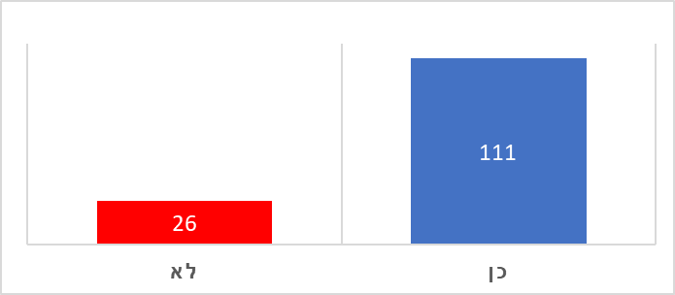

גרף מספר 1: האם תפקידו של העסוק באיכות תלוי בתרבות הארגונית בשיראל

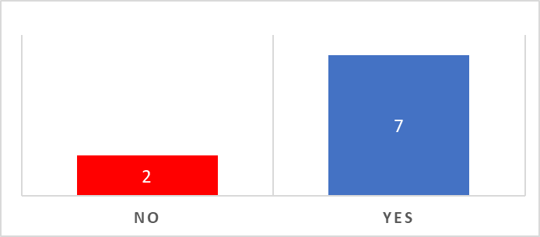

גרף מספר 2: האם תפקידו של העסוק באיכות תלוי בתרבות הארגונית בחו"ל

**השערה שניה – קיים תלות במעמד מהנדס באיכות באירועים בלתי צפויים**:

נבחן באמצעות השאלות הבאות (נספח א'):

1. האם היית נוכח בעבודה בזמן הסגר/ים?
2. האם סטטוס תפקידך השתנה בעקבות משבר הקורונה?

1 . ללא שינוי 2. השתפר 3. הורע/ירד 4. אחר

1. האם סמכותך השתנה בעקבות אירוע הקורונה? **כן/לא**
2. האם תיאור עיסוקך השתנה בתקופת הקורונה? **כן/לא**
   1. באם סימנת כן, במה השתנה תיאור עיסוקך בתקופת אירוע הקורונה?
3. האם החשיבות לאיכות בארגונך השתנתה בארגונך בעקבות אירוע הקורונה? **כן/לא**
   1. באם סימנת כן, איך זה בא לידי ביטוי?

מניתוח סקר העמדות נמצא שמעל ל- 76% מהעוסקים שהיו נוכחים בעבודה חושבים שמעמדם לא השתנה, אילו שלא הגיעו לעבודה (חל"ת או פוטרו) חושבים שהתרבות לאיכות גורמת לירידה באיכות ופגיעה במעמדם.

נמצא שכ-78% מהמשיבים חושבים שסטטוס תפקידם לא השתנה (כמתואר בגרף 3), כ- 85% מהמשתתפים חושבים שסמכותם לא השתנתה, וכ- 84% מהמשתתפים חושבים שתיאור עיסוקו לא השתנה באירוע הקורונה. בבחינת התשובות המילוליות של המשתתפים שענו שתיאור עיסוקו השתנה בתקופת הקורונה נמצאו הקבוצות הבאות: לרוב אנשי האיכות התווספה פעילות של אחרי ממונה על הקורונה (חוזר 14 פעמים); נמצא שחלק מהם פוטרו מהעבודה (חוזר 3 פעמים); נמצא שחלק תיאור העיסוק לא השתנה (פעמים).

בבחינת התשובות המילוליות של המשתתפים שענו שהחשיבות לאיכות השתנתה בארגון בעקבות אירוע הקורונה נמצאו הקבוצות הבאות: קיימת עליה בחשיבות לבטיחות מונה לממונה על הקורונה (חוזר 4 פעמים); קיימת עליה בחשיבות לאיכות (חוזר 3 פעמים); גברה המודעות לניהול סיכונים לתהליך/בטיחות (חוזר 3 פעמים); קיימת עליה בבקרת איכות בתהליך (חוזר פעמים).

נמצא מתאם חזק בין אילו שחושבים שסמכותם ותיאור עיסוק לא השתנה באירוע הקורונה, לאלה שהיו נוכחים בעבודה.

חיזוק לכך התקבל מהתשובות שהתקבלו מהסקר שהועבר לעוסקים באיכות בחו"ל. מניתוח סקר העמדות נמצא שמעל ל- 82% מהעוסקים שהיו נוכחים בעבודה חושבים שמעמדם לא השתנה בעקבות הקורונה (כמתואר בגרף 4), עוד נמצא ש 81% מהמשיבים חושבים שסטטוס תפקידם לא השתנה, מעל ל- 73% מהמשתתפים חושבים שסמכותם לא השתנתה ומעל ל- 91% מהמשתתפים חושבים שתיאור עיסוקם לא השתנה באירוע הקורונה.

**לסיכום**, תוצאות בחינת השוואת הנתונים והניתוח הסטטיסטי מציגות באופן ברור שתחום האיכות לא השתנה באירוע הקורונה, אלה התווספו לו תפקידים נוספים אחראי על הקורונה.

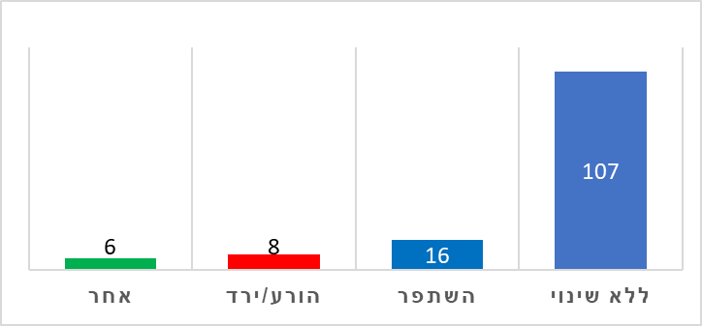

גרף מספר 3: האם סטטוס תפקידך השתנה בעקבות משבר הקורונה בישראל

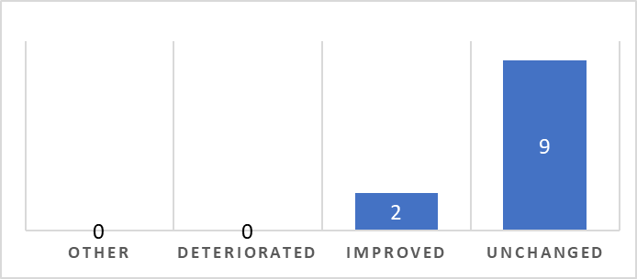

גרף מספר 4: האם סטטוס תפקידך השתנה בעקבות משבר הקורונה בחו"ל

**השערה שלישית – קיימת ירידה בתחום האיכות בשנים האחרונות**.

נבחן באמצעות השאלות הבאות (נספח א'):

1. האם לדעתך מעמדו של העוסקים באיכות נמצא בירידה? **כן/לא**
   1. באם סימנת כן, אשמח לדעתך מה לדעתך הגורמים לכך?
2. האם מעמד העוסקים באיכות בארגונך נמצא בירידה בתקופה של 5 שנים האחרונות? **כן/לא**
   1. באם סימנת כן, איך זה בא לידי ביטוי?

מניתוח סקר העמדות נמצא שכ- 72% מהמשיבים חושבים שהחשיבות לאיכות לא נמצאת בירידה (כמתואר בגרף 5). כמו כן, מעל ל- 81% מהמשתתפים חושבים שמעמדם בארגון בו הם עובדים לא השתנתה משמע קיימת תרבות ארגונית לאיכות. שאר המשיבים חושבים שקיימת ירידה בחשיבות לאיכות (דרישות לקוח לא ברורות, איש איכות לא מקצועי, חוסר בסמכויות ועוד). בבחינת התשובות המילוליות של המשתתפים שענו כשקיימת ירידה במעמד העוסק באיכות, נמצאו הקבוצות הבאות: קיים חוסר בגיבוי הנהלה לאור טיפול בנושא הקורונה (חוזר 6 פעמים); קיים ירידה באיכות המוצרים עמידה בלו"ז (חוזר 4 פעמים); קיים ירידה בחשיבות לאיכות, מתמקדים בהישרדות (חוזר 3 פעמים); מעמדו של העוסק באיכות לא מעוגן בחוק (חוזר פעמים).

בבחינת התשובות המילוליות של המשתתפים שענו כשקיימת ירידה במעמד העוסק באיכות ב-5 שנים האחרונות, נמצאו הקבוצות הבאות: בבחינת התשובות המילוליות נמצאו הקטגוריות הבאות: קיימת ירידה במחויבות הנהלה (חוזר 15 פעמים); חוסר במומחיות, מקצועיות וסמכות (חוזר 5 פעמים); קיימת ירידה באיכות המוצרים עמידה בלו"ז (חוזר 4 פעמים); קיימת דרישה לצמצום כ"א (חוזר 3); אין שינוי (חוזר פעמים).

נמצא מתאם חזק משתפים שחושבים שמעמדם לא נמצא בירידה לאילו שחשובים שסטטוס תפקידם לא השתנה. חיזוק לכך התקבל מהתשובות שהתקבלו מהסקר שהועבר לעוסקים באיכות בחו"ל. מניתוח סקר העמדות ניתן נמצא שכ- 55% מהמשיבים חושבים שהחשיבות לאיכות לא ירדה. כמו כן, גם כ- 91% מהמשתתפים חושבים שמעמדם בארגון בו הם עובדים לא השתנתה (מתואר בגרף 6).

**לסיכום**, תוצאות בחינת השוואת הנתונים והניתוח הסטטיסטי מציגות באופן ברור שמעמד של העוסקים באיכות לא נמצא בירידה הן מארגון והן מחוצה לו.

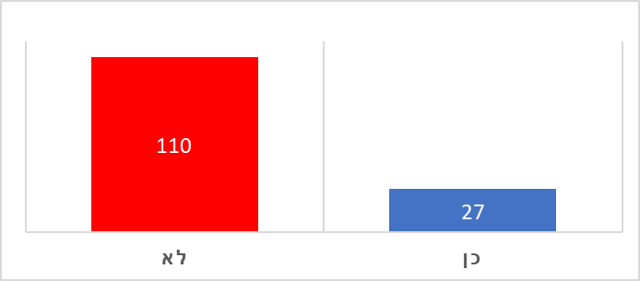

גרף מספר 5: האם סטטוס העוסקים באיכות בארגונך נמצא בירידה בתקופה של 5 שנים האחרונות בישראל

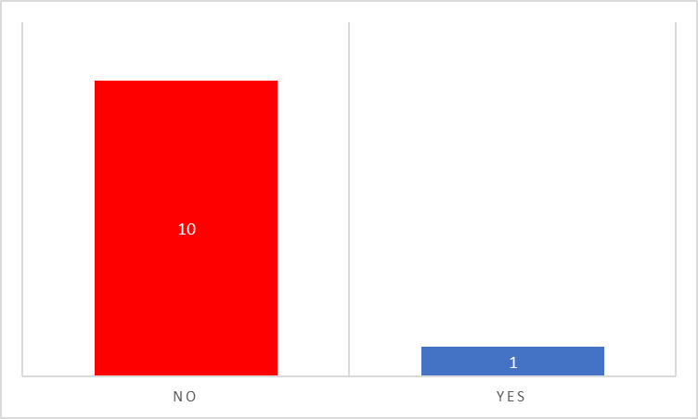

גרף מספר 6: האם סטטוס העוסקים באיכות בארגונך נמצא בירידה בתקופה של 5 שנים האחרונות בחו"ל

**מסקנות**

במחקר זה נבחן השפעת משבר הקורונה על תחום האיכות על סמך ניסיונם של העוסקים באיכות כמקצוענים בהקשר של שני מונחי מפתח: תרבות ארוגנית ומהנדס איכות. מהממצאים עולה, שתפקידו של מהנדס האיכות תלוי בתרבות הארגונית ללא תלות בתפקיד ובארגון – לקידום האיכות, נדרש גיבוי הנהלה שתומך באיכות ותרבות ארגונית שתומכת ומשפיע על מערך האיכות. אנשי איכות שהיו נוכחים בעבודה חושבים שמעמדם לא השתנה, לעומת אילו אלה שלא היו נוכחים בעבודה חושבים שהחשיבות לאיכות השתנתה. נמצא שרוב אנשי האיכות מסכימים שסטטוס תפקידם/סמכותם/ותיאור עיסוקם לא השתנה באירוע הקורונה, לחלקם התווסף פעילויות שקושרות לקורונה וזאת על מנת למנוע פגיעה באיכות המוצר.

ניתן ללמוד מהסקר שמעמדם של העוסקים לא השתנה בזמן הקורונה הן בארגון והן מחוצה לו, כאשר

אילו שחושבים שמעמדם נמצא בירידה אומרים שזה בגלל ירידה במחויבות ההנהלה, נמצא שיש אנשי איכות לא מקצועיים, הארגון מתמקד בהישרדות, קיימת דרישה לצמצום בכ"א ומעמדו של העוסק באיכות לא מעוגן רגולטורי.

תוצאות דומות של מצבם של העוסקים באיכות בישראל, התקבלו אצל העוסקים באיכות בחו"ל. נמצא שתפקידם לא תלוי בתרבות הארגונית ללא תלות תפקיד ובארגון. כמו כן, שסטטוס תפקידם/סמכותם/ותיאור עיסוקם לא השתנה באירוע הקורונה

להלן מספר הצעות שהציעו המשתתפים על מנת לשפר מעמדם: הכשרות למנהלים בכירים בארגון באיכות; העלאת המקצועיות והמיומנות של אנשי האיכות; הרחבת תחום האיכות למצוינות ארגונית, מצוינות תפעולית, גורם הנדסי, ניהול סיכונים, רגולציה/בטיחות המשתמש.

**נספח א': שאלון כמותי לתפיסת התפקיד**

השאלון נפתח בהצגה עצמית של עורך המחקר, מטרתו ומבנה השאלון: 'מהנדס איכות יקר/ה שלום רב, אירוע הקורונה השפיע על עולם העבודה שאנו מכירים, מה שיצר שינוי מהותי בתהליכי העבודה של חלק מהארגונים. נשמח באם תקדיש 2-3 דקות מזמנך למלא את הסקר הבא, כך שנוכל להבין את מעמדו של מהנדס האיכות, והאם אירוע הקורונה השפיע על מעמדו בארגון".

לתשומת ליבך, השאלון הוא אנונימי, בשום מקרה לא יועבר מידע פרטני או מזהה שלך, של המוסד או של בעלי תפקידים בו. הנתונים שייאספו יהיו חסויים ויעובדו באופן גלובאלי בלבד לצורך המשך תהליך המחקר. תודה מראש על השתתפותך'.

1. **נתוני רקע**
   1. מין

**1. זכר 2. נקבה**

* 1. תפקידך בארגון

___________________________________________________________

* 1. באיזה ארגון אתה מועסק

___________________________________________________________

* 1. האם תפקידו של המהנדס באיכות תלוי בתרבות הארגונית

**1. כן 2. לא**

* באם סימנת כן, איך זה בה לידי ביטוי בארגונך

___________________________________________________________

1. **מעמדו של המהנדס באיכות באירוע הקורונה**
   1. האם היית נוכח בעבודה בזמן הסגר/ים? *

**1. כן 2. לא**

* 1. האם סטטוס תפקידך השתנה בעקבות משבר הקורונה

1. **ללא שינוי 2. השתפר 3. הורע/ירד 4. אחר**
   1. האם סמכותך השתנה בעקבות אירוע הקורונה

**1. כן 2. לא**

* 1. האם תיאור עיסוקך השתנה בתקופת הקורונה?

**1. כן 2. לא**

* באם סימנת כן, במה השתנה תיאור עיסוקך בתקופת אירוע הקורונה?

___________________________________________________________

* 1. האם החשיבות לאיכות בארגונך השתנתה בארגונך בעקבות אירוע הקורונה

**1. כן 2. לא**

* באם סימנת כן, איך זה בא לידי ביטוי?

___________________________________________________________

1. **מעמדו של המהנדס באיכות**
   1. האם לדעתך מעמדו של העוסקים באיכות נמצא בירידה?

**1. כן 2. לא**

* באם סימנת כן, אשמח לדעתך מה לדעתך הגורמים לכך

___________________________________________________________

* 1. האם מעמד העוסקים באיכות בארגונך נמצא בירידה בתקופה של 5 שנים האחרונות?

**1. כן 2. לא**

* באם סימנת כן, איך זה בא לידי ביטוי?

___________________________________________________________

**רשימת מקורות**

הלוי. א' (2017). הטמעת ידע ושיטות איכות בתעשייה, הכנס השנתי ה- 35 של האיגוד הישראלי לאיכות תל אביב, נובמבר 2017

האיגוד הישראלי לאיכות (31 במרץ, 2015). פרוטוקול ישיבת הנהלה מס' 13. כונן אחסון של האיגוד הישראלי לאיכות.

האיגוד הישראלי לאיכות (17 ביולי, 2018). פרוטוקול ישיבת הנהלה מס' 4. כונן אחסון של האיגוד הישראלי לאיכות.

זוננשיין, א' (26 באוקטובר, 2016). לעקור מן השורש את תרבות החפיף בתעשיית המזון. אוחזר מתוך TheMarker https://www.themarker.com/opinion/1.3103885

עקרוני, ומילוא (2012). עם הפנים קדימה. איכות: כתב עת לאיכות ומצוינות של האיגוד הישראלי לאיכות, 51, 26–29.

עקרוני, ומילוא, (2012). אתגרים ודרכים להעצמתו של מנהל האיכות. כתב עת לאיכות ומצוינות של האיגוד הישראלי לאיכות, 50, 12–14.

אנקר, ש' (2019) מומחיות וסמכות בעבודתו של מהנדס איכות. עבודת הגשה לתזה.

שאלון לעבודת המחקר בעברית - [תפקידו של העוסק באיכות Google Forms](https://docs.google.com/forms/d/1wmLdHIFtRMkL2eF78UQxndEmCa7lKhSKgrZLQQQHXM8/edit)

שאלון לעבודת המחקר באנגלית - [Questionnaire about the position of quality engineers - Google Forms](https://docs.google.com/forms/u/1/d/1w1CsWusm3yygHIlSPTLK5cT6vrypQTWaT64g13PZNQY/edit?usp=drive_web)

Abbott, A. (1988). *The system of professions: An essay on the expert division of labor*. Chicago: The University of Chicago.

Benveniste, G. (1987). *Professionalizing the organization: Reducing bureaucracy to enhance*

effectiveness. San Francisco: Jossy-Bass.

Carr -Saunders & Wilson (1933). The professions. Oxford: Clarendon

Dingwall, R., & Lewis, P. (Eds.). (1983). The sociology of the professions: Doctors, lawyers and

others. London: Macmillan.

Ericsson, K. Anders, Michael J. Prietula, and Edward T. Cokely. (2007). "The making of an

expert." Harvard business review 85.7/8: 114.

Glazer, N. (1974). The schools of the minor profession. *Minerva, 12*, 346–364. Retrieved from <http://www.springerlink.com/content/r556623368541461/>

Parker, M. (2000). Organizational culture and identity. London: Sage.